附件：图书馆预约选座系统使用流程
图书馆预约选座入馆使用流程

为了更好的在疫情期间对进馆人数控制，图书馆规定2020年8月1日起，读者需预约座位后方能入馆。
- 预约座位
- PC端预约：以下三种方式：
打开哈工大校园门户“服务”栏目，检索图书馆提供的线上服务：“图书馆座位预约（疫情期间）”；
打开哈工大校园门户“应用”栏目“公共服务”下的“图书馆座位预约系统”；
打开图书馆主页，选择“服务”或“交流互动“栏，点击“座位预约（疫情期间）”，进入预约界面后，登录并选择需要预约的校区及楼层区域，点击绿色图标的座位进行预约。
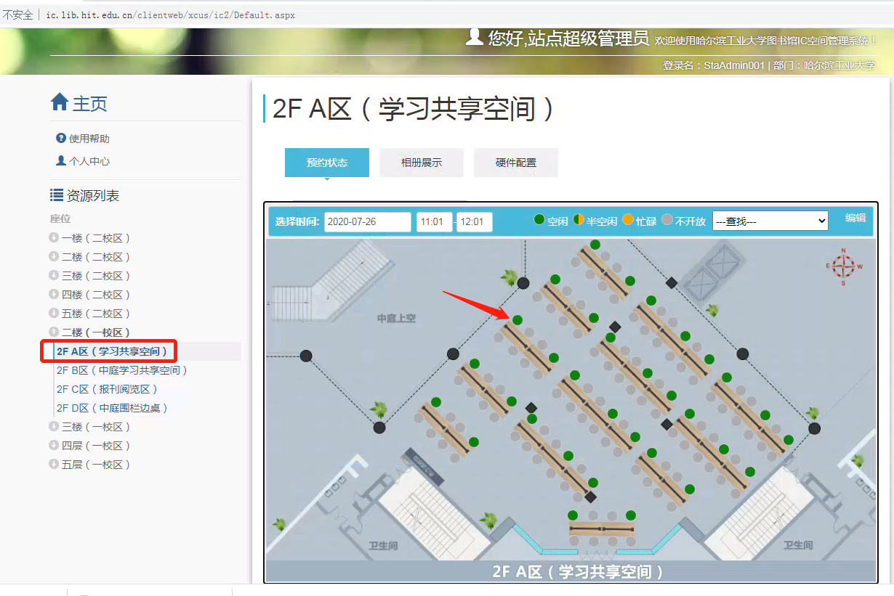

2、微信端预约：以下两种方式
连接校园无线网，
关注”哈尔滨工业大学微信服务号”选择“服务大厅”中“服务列表”里的“图书馆座位预约（疫情期间）”；
关注“哈工大图书馆”微信公众号，选择“服务”栏目，点击“疫情选座”。进入预约界面后，选择查找座位，选择校区、楼层及区域进行座位预约。
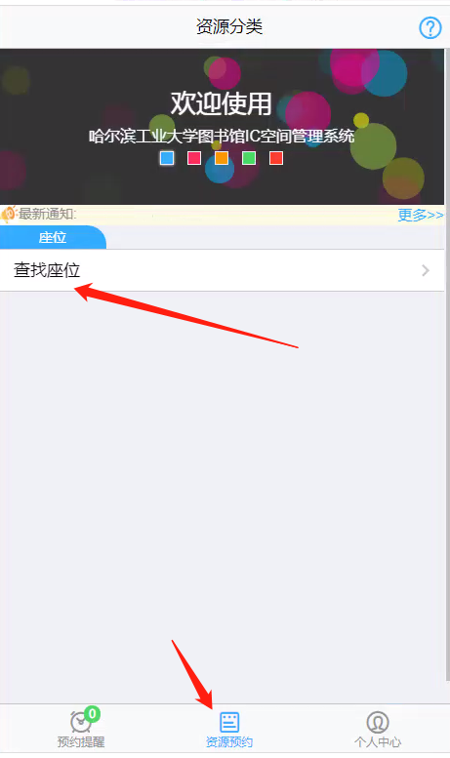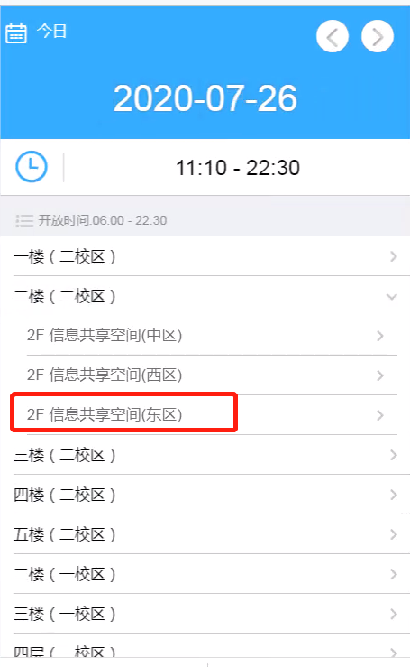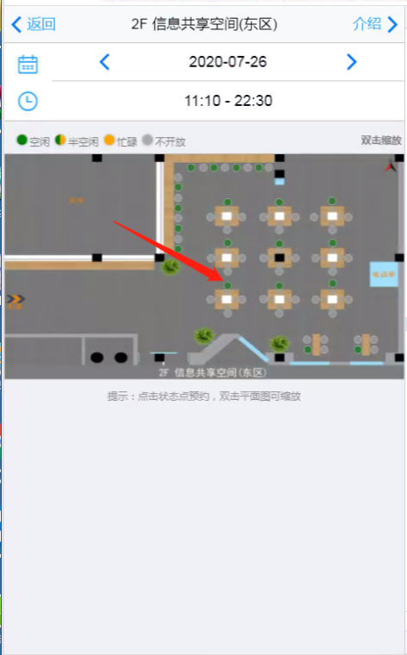

二、到馆签到
闸机自动签到:
按规定时间到馆进行签到使用，通过图书馆通道闸机进馆，预约座位自动签到；签到时间范围：预约开始前30分钟至预约开始后30分钟范围内。
注：只有预约生效时间范围内（预约开始前30分钟至预约开始后30分钟范围内）通道闸机才能放行入馆。
三、暂离
如果临时离开图书馆，需要在现场选座机刷卡暂离操作，点击现场选座机界面“暂离/返回”按钮，然后刷卡，暂离成功，按提示时间内返回。否则将违约1次，并释放座位使用。
现场选座机分布情况：一校区图书馆一楼2台，二、四、五楼各1台；二校区图书馆：一楼和五楼各1台。
四、暂离返回
通道机刷卡入馆自动暂离返回：按规定时间通过通道闸机进入图书馆，系统自动返回使用。否则将违约1次，并释放座位使用。
五、结束使用
1、微信端提前结束：进入微信端“预约提醒”栏目，选择“更多操作”，点击“结束使用”。
2、现场选座机刷卡结束：选择刷卡离馆，然后刷校园卡结束使用。
3、通道机结束使用：直接刷卡出馆，系统自动判断结束使用。

预约系统使用咨询电话：0451---86414837 技术部

